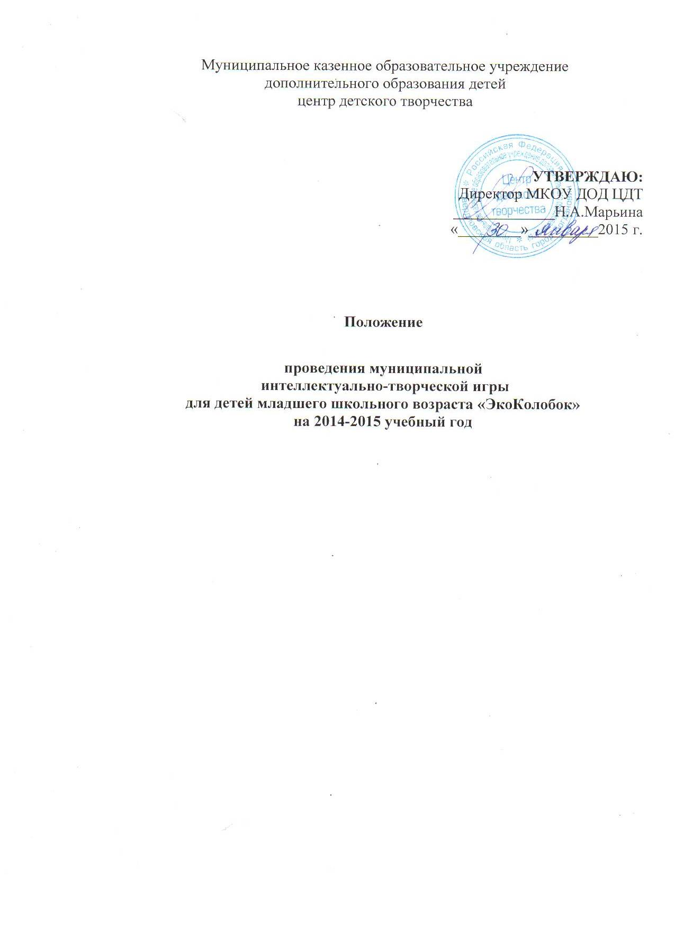

- ВВЕДЕНИЕ
Настоящее положение разработано в соответствии с Законом Российской Федерации « Об образовании в Российской Федерации», нормативными документами Министерства общего и профессионального образования Свердловской области.

II. ЦЕЛИ И ЗАДАЧИ ИГРЫ
Цель:
По отношению к юным участникам: создание условий для развития основ экологической культуры у детей младшего школьного возраста:
развития осознанного эмоционально-ценностного отношения к природе;
познавательных интересов в области природоведения, краеведения, экологии;
активной деятельностной позиции по сохранению природы и здоровья своего и окружающих людей.
По отношению к педагогам: мотивация специалистов начального школьного и дополнительного образования на организацию экологического образования детей, содействие становлению экологической культуры у детей младшего школьного возраста, развитие гражданской инициативы и профессионального творчества.
Задачи:
- реализация принципов преемственности и непрерывности в
развитии системы экологического образования городского округа Богданович и Свердловской области;
- формирование и развитие потребности детей к освоению основ экологических знаний, к практической природоохранной деятельности; к эмоционально-чувственному общению с природой и творчеству;
- активизация деятельности образовательных учреждений, государственных и общественных организаций, занимающихся развитием детского экологического движения.

- ОБЩЕЕ ПОЛЖЕНИЕ

Участниками интеллектуально-творческой игры «ЭкоКолобок» являются дети младшего школьного возраста образовательных учреждений всех типов и видов: учащиеся 1-4 классов;
Приветствуется содействие родителей, социальных партнеров.
Творческая группа детей, представляющих проект, состоит из 5 человек.

Условия организации и проведения Игры.
Форма участия детей в игре на всех этапах: командное первенство.
Руководителями команды детей могут выступать: педагогические
работники образовательного учреждения, представители родительской
общественности, социальные партнеры.
Игра проводится в два этапа:
1 этап: на уровне образовательного учреждения – участвуют все желающие, учащиеся младшего школьного возраста.
(январь - февраль 2015 г.). Победители 1 этапа участвуют в заочном отборочном этапе на уровне муниципального образования.
2 этап: на уровне муниципального образования (проводит МКОУ ДОД ЦДТ эколого - биологический отдел).
Второй этап проводится очно 16 марта 2015г. Участвуют 5 команд- победители заочного отборочного этапа. Проекты победителей второго этапа будут отправлены на областной конкурс для детей младшего школьного возраста «ЭкоКолобок» 2015.
Для участия в Игре команде детей необходимо выполнить
экологический исследовательский проект.
Проекты для участия в заочном отборочном этапе (на видеоносителе (DVD, CD-R, CD-RV), принимаются до 10 марта 2015 года в сопровождении заявки (приложение №1) (принимается 1 проект от образовательного учреждения).
Рассматриваться будут только те материалы, которые соответствуют требованиям и которые получены не позднее 10 марта 2015г.
Тему проекта участники выбирают самостоятельно в соответствии с одним из предложенных направлений и проектов:

1. «Реки, моря и озера Отчизны символом стали Победы и Жизни».
2015 год – 70-летия победы ВОВ. Реки – кормилицы, реки – страдалицы, форсирование крупных рек: битвы за Волгу, Днепр, Неву, Неман, Эльбу и др.
Ладожское озеро – дорога жизни.
Описание событий, способы переправы, связанные с особенностями
каждого водного объекта, героизм и смелость участников переправы.
Экологические последствия военных действий, восстановление
нанесенного ущерба и разрушений.
Участие родных, близких и знакомых в этих событиях.
Проекты включают следующие виды работ: создание видеофильмов, устных журналов, газет, радиопередач, брошюры, карта-схемы.

- «Жизненные силы воды».
«Люди – помните всегда!
Жизни колыбель – вода!»
2.1. «Растения - зелёная страна и им нужна хрустальная вода».
Значение воды в жизни растений. Способы доставки минеральных и
органических веществ в органы растений, дыхание, питание, защита от
перегревания; особенности строения и физиологии водных растений. Способы сохранения воды растениями в засушливых зонах. Режимы полива при уходе за комнатными растениями, растениями сада и огорода.
Проекты включают следующие виды работ:
- наблюдения за растениями;
- описание результатов лабораторных опытов и работ по теме: «Вода в жизни растений»;
- уход за растениями и разработка рекомендаций экологически и биологически грамотных способов и методов полива растений;
- модели и конструкции орошающих устройств, опрыскивателей для растений и т.п.

2.2. «Всем нужна вода - от мошки до слона».
Вода в жизни животных. Вода – главный растворитель, среда для химических реакций в организме животных и выполнения различных функций: движения, размножения и др.
Способы добывания воды животными, их питьевой режим, гигиена. Вода в жизни животных живого уголка и домашних животных.
Проекты включают следующие виды работ:
- наблюдения за животными;
- описание результатов лабораторных опытов и работ по теме: «Вода в жизни животных»;
- уход за животными, разработка рекомендаций экологически биологически грамотных способов, методов питьевого и гигиенического режима в жизнедеятельности питомцев зооуголка и домашних животных;
- модели и конструкции поилок для животных, ванночек для купания и др.

«Вода, вода, кругом вода!»

Вода в жизни человека. Значение воды в жизнедеятельности человека.
Возрастная динамика потребления воды человеком. Роль воды в обмене веществ.
Вода и основы экологической культуры потребления воды: водопроводная вода, бутылированная вода, вода из источников, способы очистки воды в домашних условиях, водный режим в походах, на отдыхе.
Проекты включают следующие виды работ:
- разработка моделей очистителей воды, увлажнителей воздуха;
- разработка и рекомендации экологически грамотного использования
воды в различных жизненных ситуациях (походы, отдых, путешествия).
Вода и экология жилища: влажность воздуха в помещении, способы повышения влажности воздуха. Вода - источник эстетического оформления
территории сада, парка, двора, квартиры и др.
Проекты включают следующие виды работ: модели, проекты эстетического оформления территорий с использованием удивительных свойств воды: фонтаны, водопады, ручейки, искусственный дождь, водяной пар и др.

3. «Вода – самый удивительный минерал Земли».
«Много тайн в себе скрывал,
Вода – планеты минерал.»
Уникальные свойства воды, благодаря которым существует жизнь на Земле: теплоёмкость, аномальная зависимость плотности от температуры, высокие температуры кипения и плавления и др. Вода – защитный экран Земли.
Проекты включают следующие виды работ:
- эксперименты, исследования, лабораторные работы по темам: «Изучение свойств воды (лед, снег, пар, вода)»; «Определение степени загрязнения снега, воды, льда»; «Способы очистки от загрязнений»;
- лёд в руках скульптора: индивидуальные, семейные, коллективные конкурсы ледяных фигур (сценарии праздников, описание композиций).

4. «Водные артерии Урала».
География гидроресурсов Свердловской области, своей местности: реки, озёра, пруда, болота (история, видовой состав растений и животных, населяющих водоёмы, качество воды, причины загрязнения воды, рекомендации по сохранению и очистке водоема).
Водные туристические маршруты, использование в хозяйственной деятельности. История водных магистралей, события, связанные с водными путями, достопримечательности.
Охрана водных ресурсов: законы охраняющие водные ресурсы; организации, занимающиеся проблемами охраны водных ресурсов в области ив территориях; деятельность юных экологов по охране водных ресурсов.
Проекты включают следующие виды работ:
- проект: «Водные ресурсы моей малой Родины»;
- памятки туристам, листовки, реклама;
- «Голубая книга» охраны водных ресурсов Свердловской области,
своей местности;
- проект очистных водных сооружений в своей местности.

5. «Вода – источник творчества и вдохновения».
«Глади блеск, морей волненье…
Вода- поэтов вдохновенье.»
Изучение творчества писателей, поэтов, художников, музыкантов,
представителей народного творчества, посвященного удивительной воде.
Литературное творчество, связанное с водными объектами: стихи, эссе, рассказы, сказки, пословицы, поговорки, мифы, легенды. Произведения местных писателей и поэтов, творчество детей.
Проекты включают следующие виды работ:
- литературное творчество детей, сотворчество детей и взрослых,
семейное творчество, посвященных теме: «Вода»;
- проекты по организации выставки, музея, посвящённых воде
(название, описание экспозиции, экспонатов, чертежи, рисунки,
фотографии моделей, оформление, листовки, буклеты, презентация выставки, музея и др.).

6. «Вода – источник здоровья».
«Сохранить здоровье на года
Поможет вам целебная вода.»
Проекты включают следующие работы:
- проект «Целебные свойства воды»: география источников целебной воды и водные курорты Свердловской области;
- вода и здоровье: оздоравливающие процедуры (закаливание, водный спорт, культура питьевого режима, рецепты напитков здоровья);
- красота и здоровье: использование воды в гигиене и косметике;
- проект: «Детский фитобар».
Тема проекта может иметь оригинальное название. Предложенные
комментарии к содержанию проектов носят рекомендательный характер. Основное условие – соответствие темы и содержания проекта выбранному направлению.

- ТРЕБОВАНИЯ К РАБОТАМ.
Результаты работы оформить:
1. В виде альбома не более 12 страниц, который содержит письменный отчет, название и девиз команды, атрибутику, иллюстрации, фотографии, рисунки и др. (возможно приложение видеоматериала и
презентации в программе Мicrosoft Power Point).
2. Театрализованного выступления-отчета, отражающего содержание и итоги работы над проектом (5-7 минут на носителях: DVD, CD-R, CD-RW, флэш-накопителях).

Отчет-альбом о выполнении экологического проекта:
- соответствие содержания проекта выбранному тематическому
направлению, многообразие идей, оригинальность творческого замысла;
- выявление проблем и путей их решения (понимание значимости
выполняемой работы, этапы реализации проекта);
- разнообразие форм и методов реализации проекта (учебные занятия,
экспериментальная деятельность, практическая деятельность, встречи с
людьми различных профессий, знакомство с литературой, творческие
работы: рисунки, стихи, модели, игры и др.);
наличие девиза, эмблемы команды;
соблюдение объема - 12 страниц.

Видеозапись театрализованного выступления:
- выявление проблем и путей их решения; понимание значимости
выполняемой работы, составление плана реализации проекта;
- применение знаний на практике;
- многообразие идей, оригинальность творческого замысла;
- степень самостоятельности работы команды;
- умение работать в команде, коммуникабельность;
- эмоциональность выступления, личностно-значимое отношение к проблеме.

V. РЕГЛАМЕНТ ЖЮРИ

На каждом этапе Игры формируется оргкомитет, рабочая группа жюри, которые действуют согласно требованиям Положения
По итогам заключительной Игры определяются победители, которые награждаются дипломами, руководители команд – благодарственными письмами.

Справки по телефону: 2-55-46, 9126729541,
Куратор конкурса Дорофеева Галина Васильевна заведующая эколого-биологическим отделом МКОУ ДОД ЦДТ.

Приложение№1
ЗАЯВКА
на участие в муниципальной интеллектуальной игре «ЭкоКолобок»
для детей младшего школьного возраста
Территория (город, район) ___________________________________________
ОУ адрес __________________________________________________________
№  п/п | Фамилия Имя  участника  (полностью) | Возраст,  класс | Детское  творческое  объединение,  учреждение  дополнительного образования  (если посещает) | Ф.И.О.  (полностью),  должность  руководителя  команды,  контактный  телефон  (сотовый) для обратной связи
1.
2.
3.

Подпись руководителя_______

Печать учреждения_________

